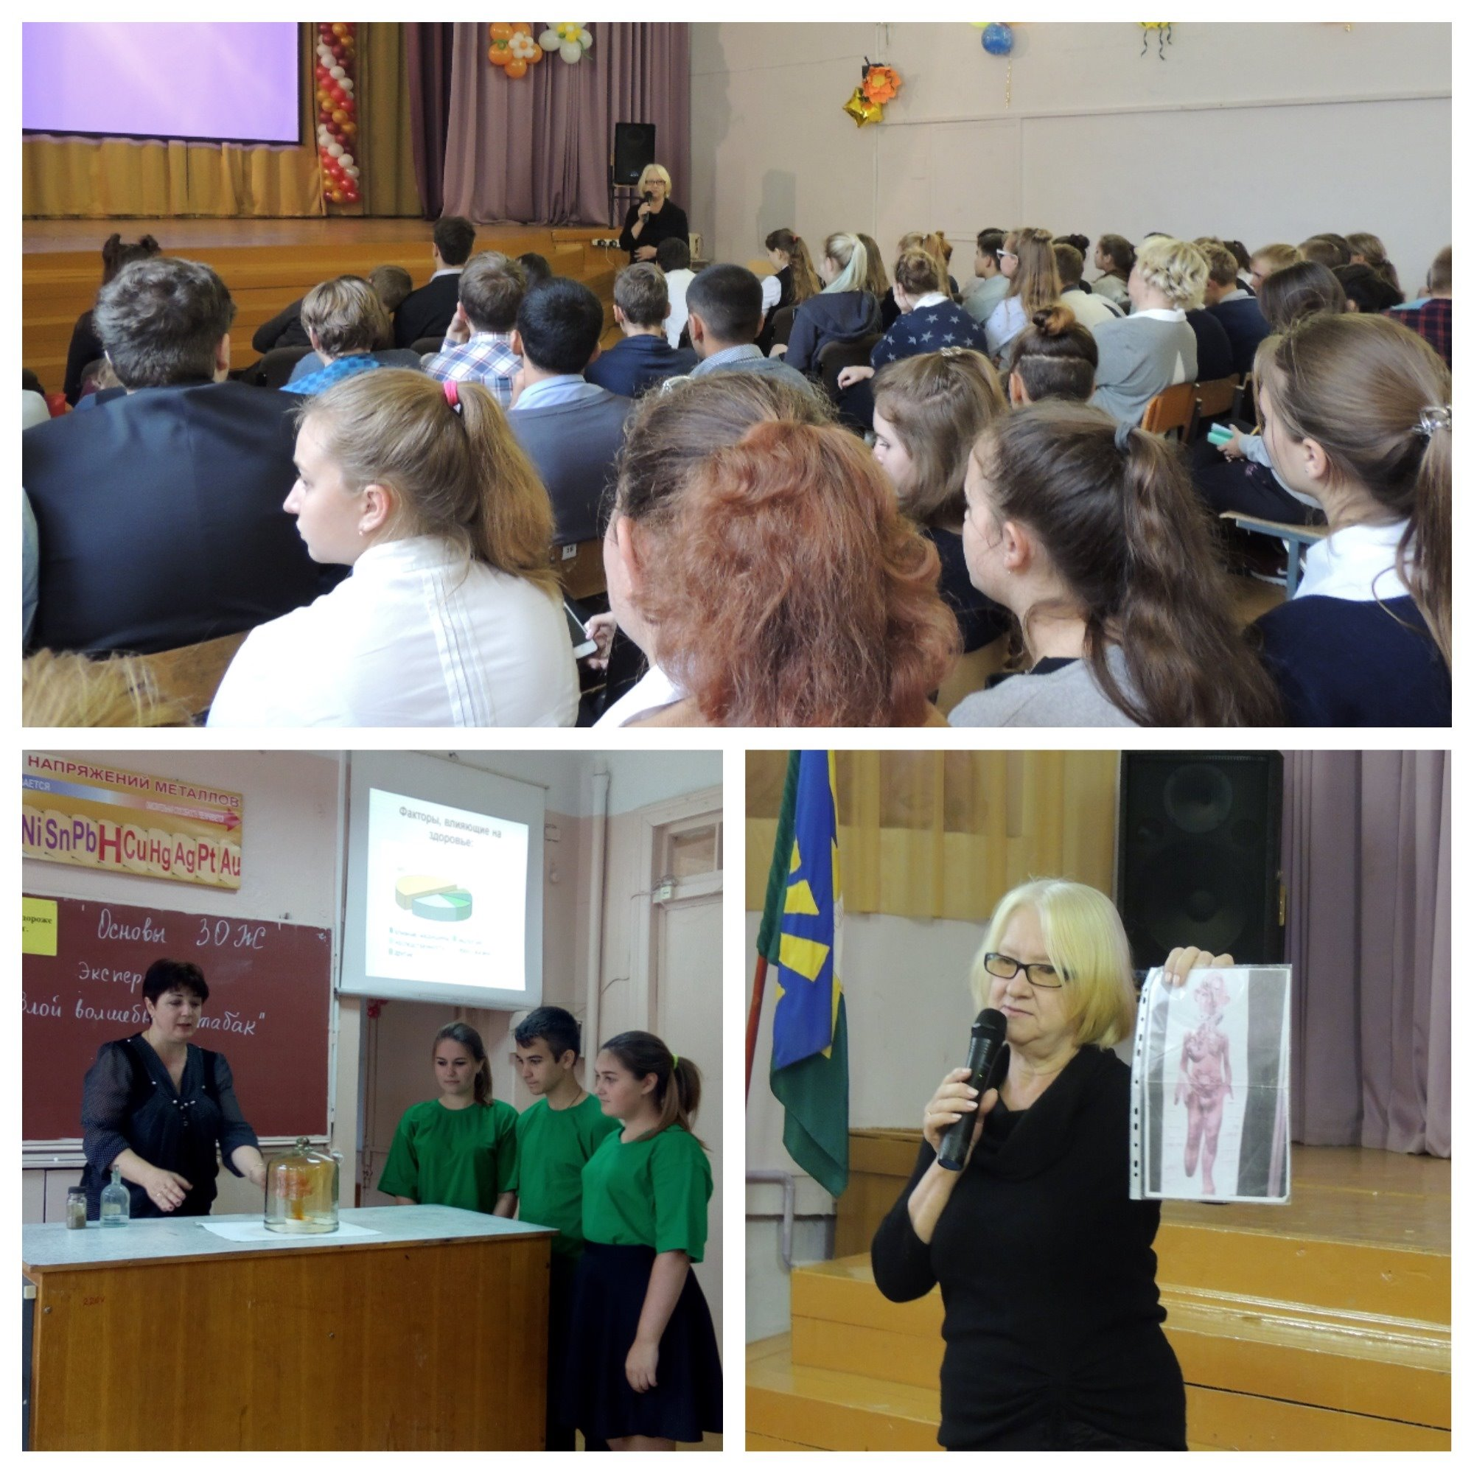О проведении межведомственной профилактической акции
«Здоровье – твое богатство» и «Единого дня здоровья»
в период с 1 по 9 сентября 2017 года

- КДН и ЗП 29.08.2017 г. утвердила межведомственный план проведения профилактической акции «Здоровье – твое богатство» и «Единого дня здоровья»;
- в образовательных и медицинских организациях округа оформлены стенды «Здоровье – твоё богатство!»;
3) в образовательных организациях проведено:
- родительские собрания под девизом: «Здоровая нация – здоровая страна!» «Режим дня школьника»;
- классные часы: «Сохрани себя для будущего», «Жить здорово» и иные;
- познавательные игры и практические занятия «Путешествие на поезде здоровья», «О здоровом образе жизни» и др.;
- конкурсы рисунков, плакатов, фотографий «Здоровая планета начинается с меня» и др.;
- соревнования «В здоровом теле – здоровый дух», «Веселые старты» и др.;
- выпуск стенгазет и распространение листовок;
4) в библиотеках округа оформлены выставки литературы «Здоровое поколение», для дошкольников проведены литературно – познавательные игры «Полезные и вредные привычки»;
5) в учреждениях здравоохранения проведены индивидуальные профилактические беседы с родителями «Режим дня школьника», «Здоровое питание»;
6) специалисты ГКУ СО МО РСРЦН «Астарта» провели спортивное мероприятие «Игры нашего двора» для семей и несовершеннолетних, являющихся получателями социальных услуг;
7) ГКОУ МО «Созвездие» (для детей – сирот) провело презентацию «О вреде употребления алкоголя, табака, наркотических или психотропных веществ».
В мероприятиях приняли участие: около 8500 детского населения, родители, а также штатные сотрудники и члены КДН и ЗП.

